La Pagina della bacheca è decisa partendo da un numero partendo da 1 in cuin ogni pagina è 10 storie

Aggiornare RAD Per l'inserimento reazioni( c'è ancora l'opzione di poterne inserirne di diverse)

Inserire Il documento dell'accettazione del servizio e il link

Aggiornare Testing aggiungere email e password per Eliminazione Utente

Aggiornare Test Plan

Aggiornare a cascata testCase specification

Aggiornare Schema Package ODD

Verifica che il dao commenti non rilevi

RAD

V- UC_GA_1, UC_RF_GA.2 problema entry condition vs primo step;

V- UC_RF_GA.5 attore secondario Utenti?

V- UC_RF_GB.1,UC_RF_GB.2, c'è un commento per un open problem?

V**-** ID inconsistenti tra UC e SD (eg., UC_RF_GA.5 vs UC_RF_GA.5 per SD_UC_GA.5)

F- Sequence diagram SD_UC_GA.5, Utente è un entity? non un attore, primo step nel flusso non c'è nel SD, non si capisce la freccia di ritorno da oggetto entity a attore,

V- Sequence diagram a pag 44 a quale UC fa riferimento?

V- Sequence diagram SD_UC_GB.2 non consistente con flusso eventi di UC_RF_GB.2

V- migliorare la presentazione (e.g., formattazione) del documento

SDD

F- MVC spiegato non troppo bene

V- migliorare la presentazione (e.g., formattazione) del documento

F- condizioni limite si potrebbero migliorare

F- servizi potrebbero essere descritti meglio.

F- migliorare la presentazione (e.g., formattazione) del documento

TP

Le feature da testare non coincidono con quelle effettivamente testate (es non ho trovato tra le feature da testare "elimina account")

Nel category non sono numerate le varie scelte

Documento non giustificato

Errori di battitura

TCS

Estremamente ridotto

//

Aggiungere dizionario al RAD

Aggiornamento del cambiamento del package da Model e control a Data e Application

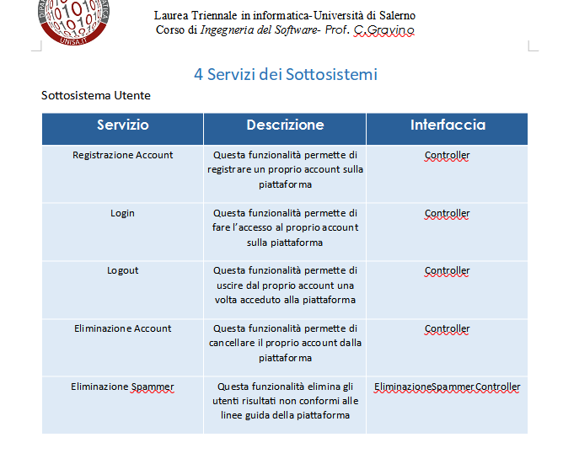DA INDAGARE PERCHè DOPO C'è SCRITTO CONTROLLER

Documentare JavaScript